需求规格说明书

**完成者：资煌麻辣烫小组**

**完成时间：2020.06.07**

目录

1. 引言

1.1 目的

1.2 背景

1.3参考文献

2. 项目概述

2.1 产品描述

2.2 产品功能

2.3 用户特点

2.4 一般约束

2.5 假设与依据

3. 具体需求

3.1 外部接口需求

3.1.1 用户接口

3.1.2 硬件接口

3.1.3 软件接口

3.1.4 通信接口

3.2 属性

3.2.1 可用性

3.2.2 安全性

3.2.3 可维护性

4. 验收验证标准

# 1. 引言

## 1.1 目的

软件设计是把软件需求变换成软件的具体设计方案，即模块结构的过程。软件设计一般分为总体设计和详细设计两个阶段。总体设计阶段根据软件需求分析所得到的数据流程或数据结构，使用结构化设计技术，导出软件的模块结果。详细设计阶段是给出软件模块的内部过程描述。内部过程描述是模块内部的算法设计。该文档是直接给软件开发人员看的

## 1.2 背景

项目名称：新版教务系统

项目开发人员：“资煌麻辣烫“小组

## 1.3参考文献

GB-T8567-2006，《计算机软件文档编制规范》

# 2. 项目概述

## 2.1 产品描述

## 从学生从入学到毕业的全过程管理，包括学籍管理、教学安排、成绩系统、排课/选课等多个模块。包括系统基本工具、教学资源、成绩管理、查询空教室、学校表白墙、图书馆占座等多个子系统

## 2.2 产品功能

从学生角度，满足一名在校大学生在学校的一切基本需求，包括查询课表、成绩查询、同校交友、学校信息的了解等日常需求；从老师角度，方便老师发布教学信息以及考试成绩的通知，同时满足特殊情况下老师方便查询空教室进行调课等需求；

从学校管理者角度，可以有效了解到学生们的需求以及学生对上课的满意度和建议，同时能准确了解到各年级的学习情况

## 2.3 用户特点

主要针对在校大学生

同时面向教师与少数学校内有需求者

## 2.4 一般约束

## 开发周期短

## 开发技术受限

## 开发人员存在技术能力差异

## 2.5 假设与依据

# 项目的成功实施取决于以下条件：

# 1. 团队成员能够积极配合

# 2. 至少有一名成员起到带头作用

# 3. 团队掌握的技术能够支持项目的平稳进行

# 3. 具体需求

首先引入类图明确该项目中的角色分类及其角色间的相互联系。

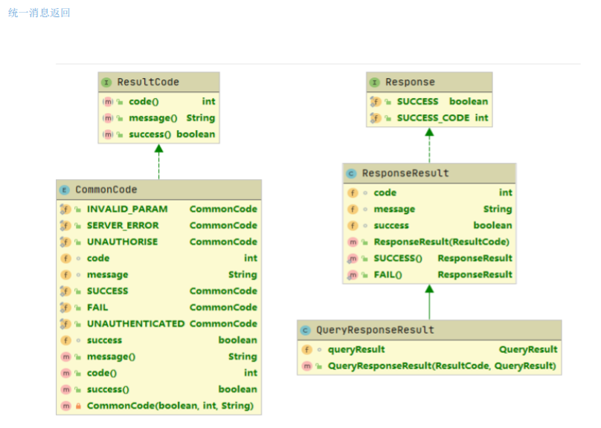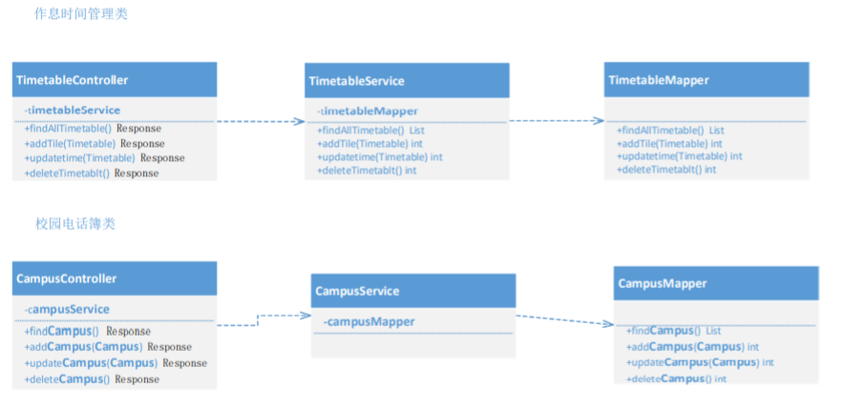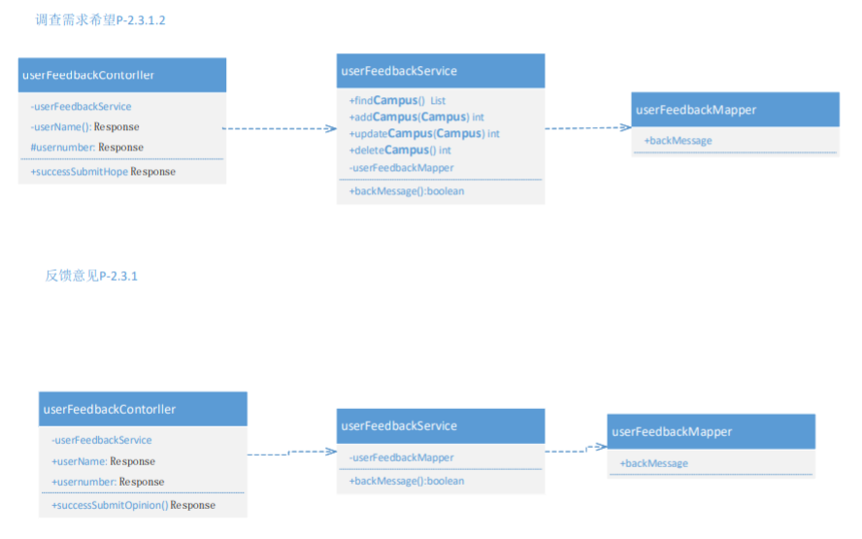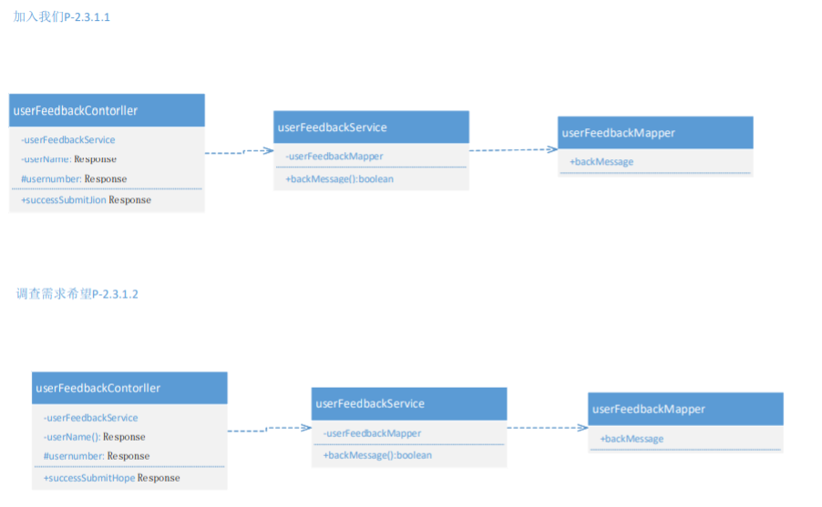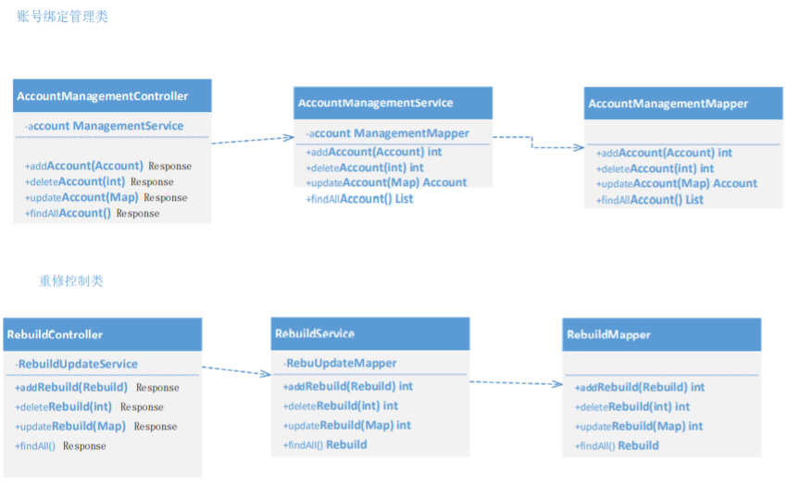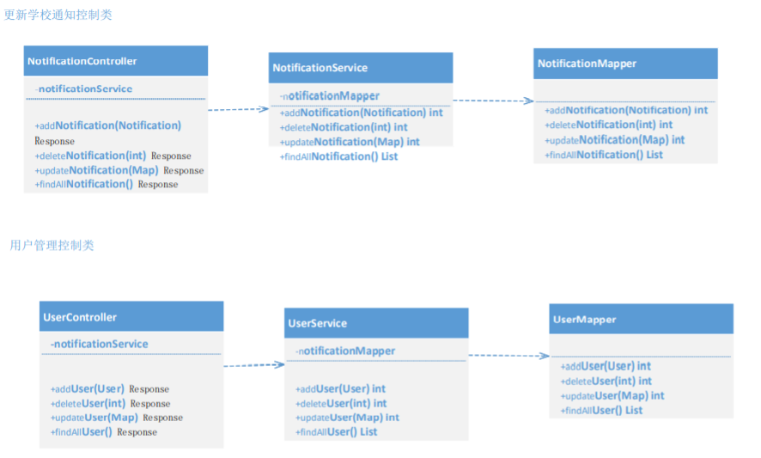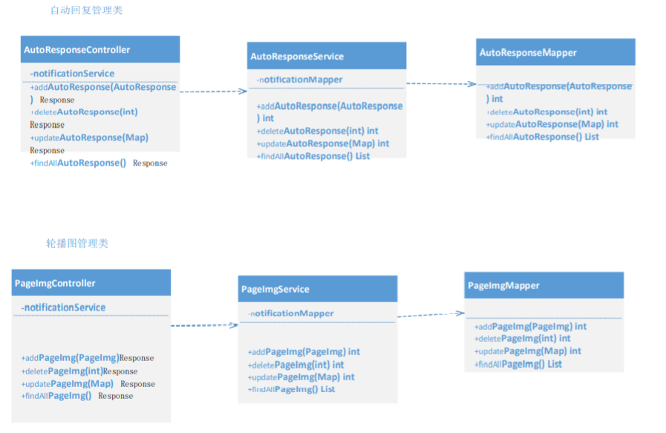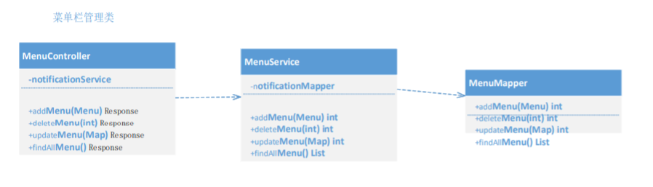

用例图：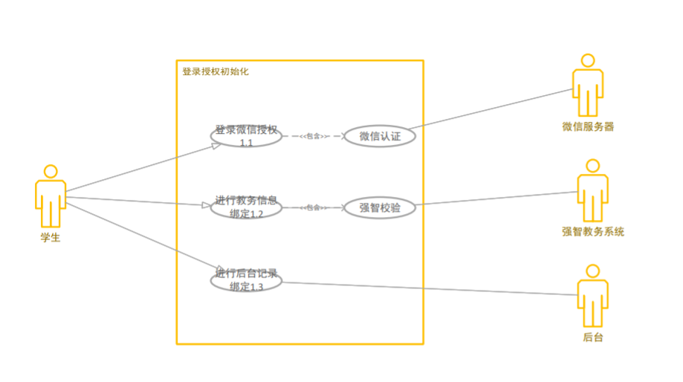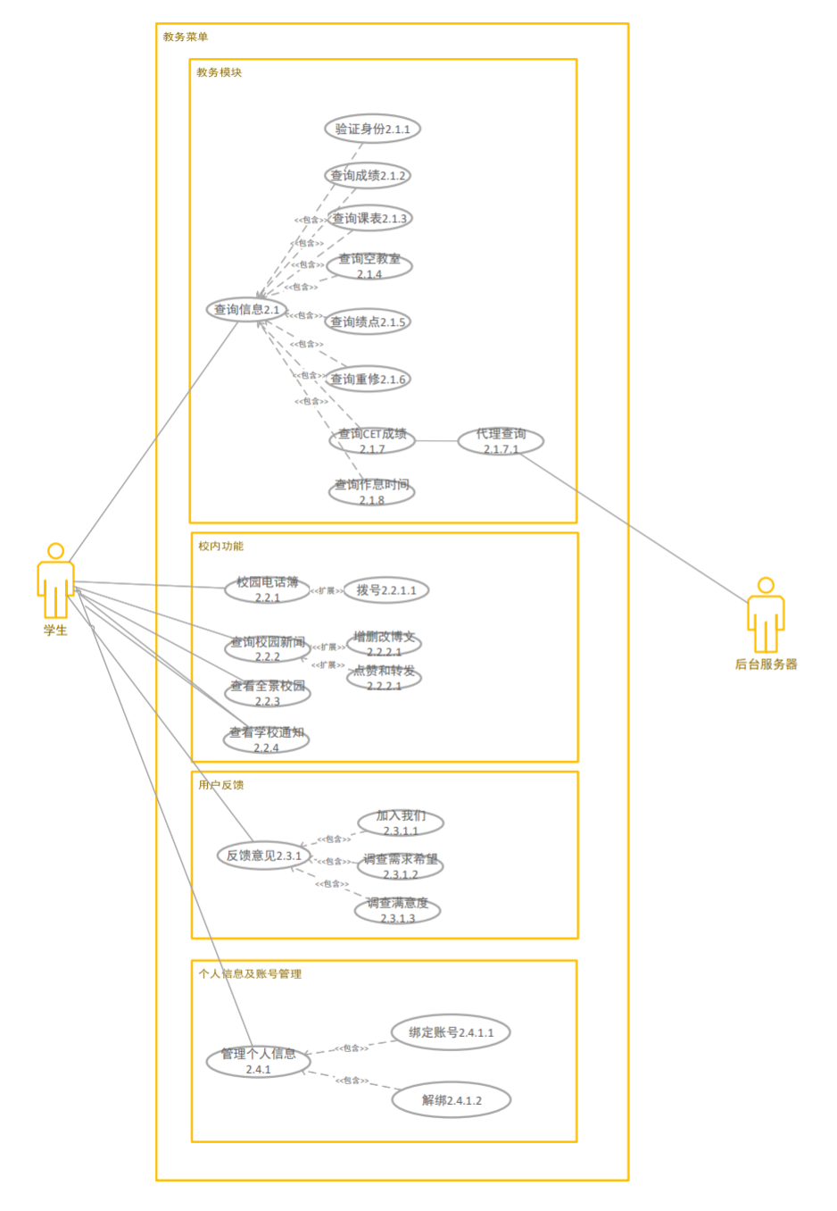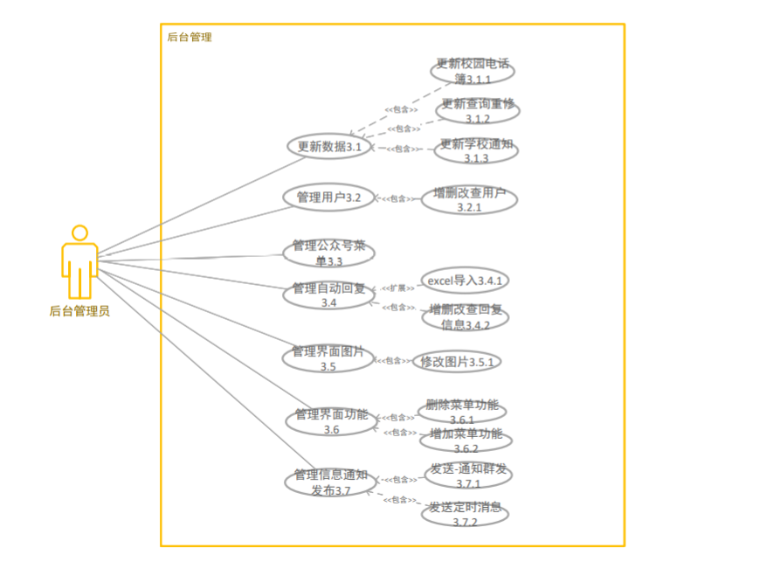

用例描述详见：https://www.cnblogs.com/jk2017/p/12780742.html

**部分顺序图说明：**

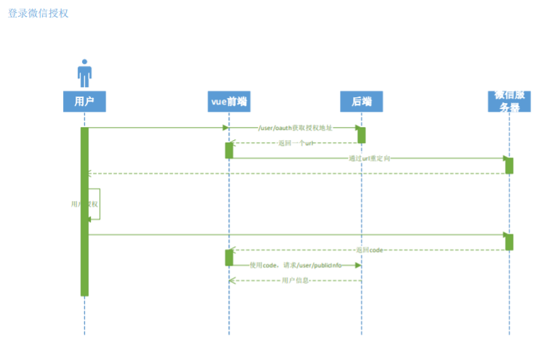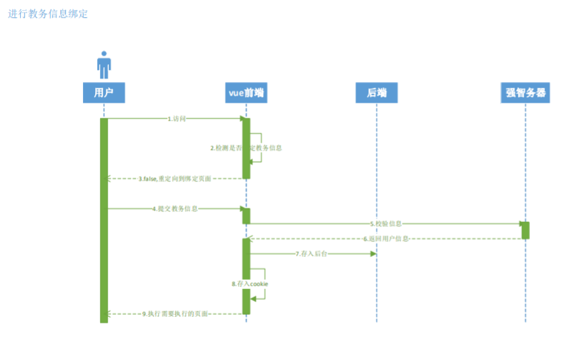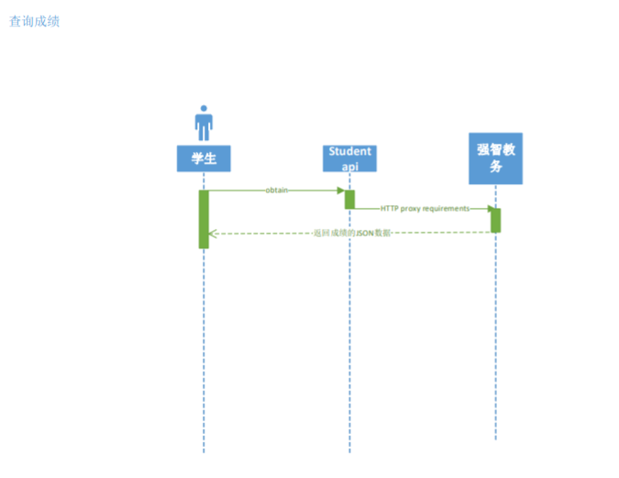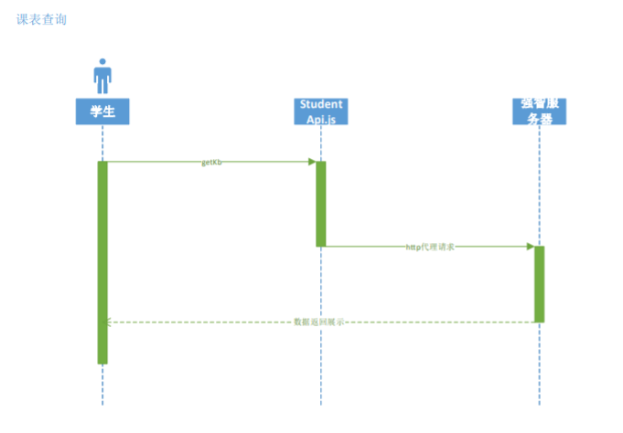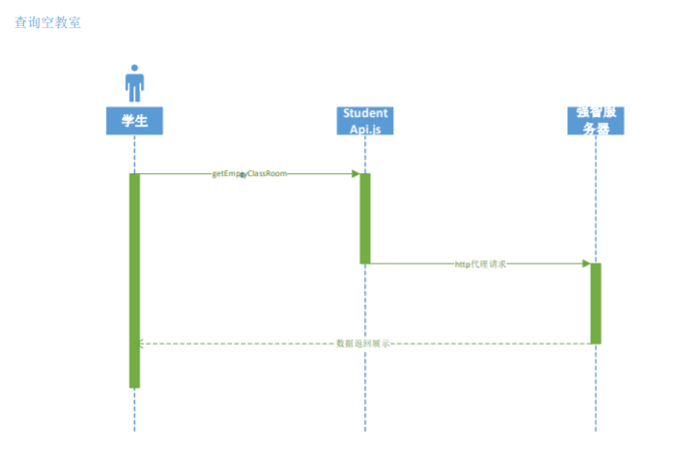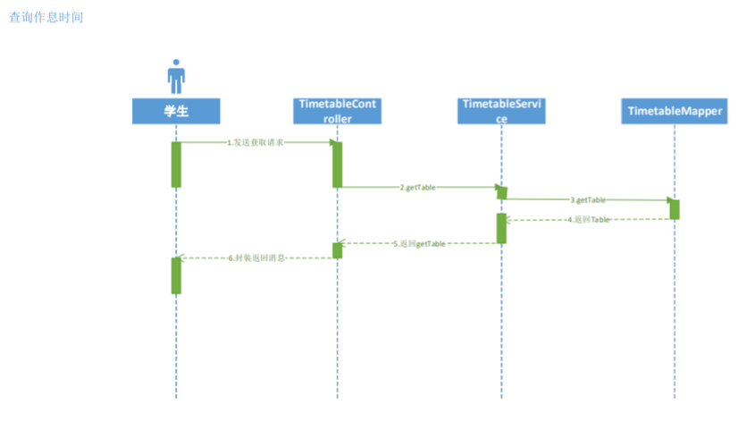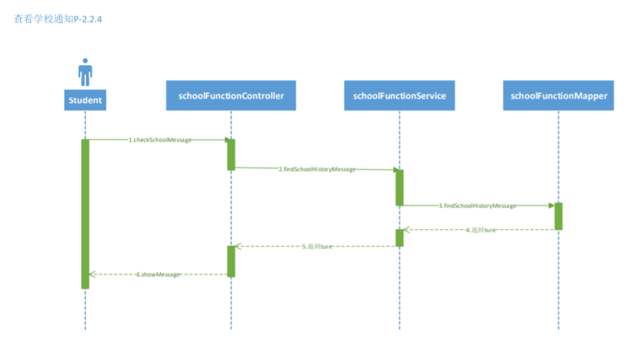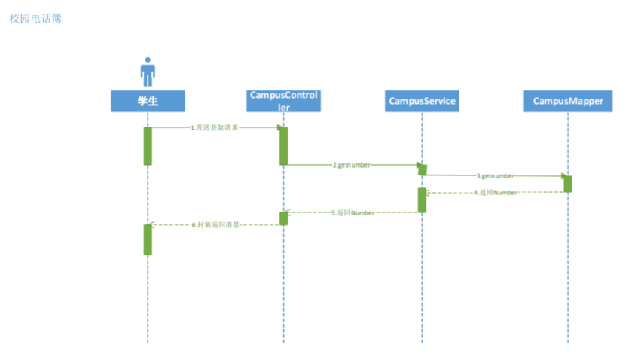

## 3.1 外部接口需求

### 3.1.1 用户接口

### 采用MVVM架构，分为Web端和移动端

### 3.1.2 硬件接口

无特殊需求。

### 3.1.3 软件接口

无特殊需求。

### 3.1.4 通信接口

无特殊需求。

## 3.2 属性

### 3.2.1 可用性

### 作为教务系统

### 1. 功能就是教学信息的查询与接收，所以极简的界面不仅给人带来干净的感受也更强调功能的实用性

### 2. 同时移动端能给与用户比PC端以最大的便捷体验，而且用户在移动端能更及时地获取信息

### 3. 当进行某些操作之后应有相关提示信息。例如刷新成绩单或者刷新课表时，刷新成功后应予以”刷新成功“的字样提示，同样失败也应该予以相关的提醒

### 4. 在某一时刻用户量特别巨大的时候，系统也应该能实现最基本的功能同时予以提醒

### 3.2.2 安全性

采用学号为账号登陆的方式，一名学生从他进入校园开始，学号便与他的教务系统绑定，做到一个学号确定一名学生确定一个教务账号，这样，极大程度避免了用户因为遗忘而重新注册的麻烦也让信息的安全得到一定的保护

### 3.4.3 可维护性

应从以下几个方面入手：

1.可理解性

2.可测试性

3.可修改性

# 4. 验收验证标准

|  |  |  |  |  |  |
| --- | --- | --- | --- | --- | --- |
| 测试功能 | 测试项 | 输入/操作 | 检验点 | 预期结果 | 验收情况 |
| 登录功能 | 初始界面 |  | 用户名、密码为空 | 登录、重置按键完整 |  |
| 用户名为5位数字（工号）（限制输入边界） | 用户名输入框完整 |  |
| 密码长度6-12位（限制输入边界），可为数字、英文字、下划线符任意组合 | 密码框完整 |  |
| 登录动作 | 无信息输入，点击登录 | 确认功能、结果显示 | 登录失败 |  |
| 警告提示：“请输入用户名和密码” |  |
| 仅输入用户名或密码（输入类型正确；无论存在与否）其一，点击登录 | 确认功能、结果显示 | 登录失败 |  |
| 警告提示：“请输入完整登陆信息” |  |
| 输入用户名及密码，两者其一错误或都错误（输入类型正确），点击登录 | 确认功能、结果显示 | 登录失败 |  |
| 警告提示：“请输入正确的登陆信息” |  |
| 用户名或密码格式错误（包含非法符号）,点击登录 | 确认功能、结果显示 | 登录失败 |  |
| 警告提示：“用户名或密码输入类型错误” |  |
| 输入符合身份的正确用户名和密码，点击登录 | 确认功能、跳转功能、结果显示 | 登录成功 |  |
| 进入当前身份的系统操作界面 |  |
| 忘记密码？ | 确认功能、结果显示 | 显示教学办负责老师联系方式 |  |
| 院负责人功能选择 | 初始界面 |  | 主导航为报课系统、账号管理功能块 | 报课系统、账号管理按键完整 |  |
| 右上角为个人信息管理图标 | 个人信息管理图标完整 |  |
| 选择功能 | 点击报课系统 | 跳转功能 | 跳转至报课系统初始界面 |  |
| 点击账号管理 | 跳转功能 | 跳转至账号管理初始界面 |  |
| 点击个人信息管理图标 | 跳转功能 | 跳转至个人信息管理界面 |  |
| 院负责人功能模块——报课系统 | 报课系统初始界面 |  | 添加新学期图标 | 相应+图标完整 |  |
| 历史报课信息栏 | 该信息栏将历史与当前分开 |  |
| 历史信息各学期图标 | 各学期以一个矩形框图标表示，学期格式固定 |  |
| 正在进行报课学期（可不存在） | 图标和格式与历史学期相同，添加一个状态：待审核或未开启，未新建即不存在 |  |
| 添加新学期 | 点击+号图标 | 弹窗功能 | 弹出选择新报课学期的时间信息，如已有正在进行的学期，点击+号则提示禁止添加新学期 |  |
| 选择对应学期，点击确定 | 确认功能 | 在报课系统界面生成当前学期，为灰色矩形框 |  |
| 按系导入开课表 | 点击灰色的未开启选课的当前学期 | 跳转功能 | 跳转至专业列表菜单页面，初始状态各专业框均为灰色 |  |
| 点击灰色的专业框 | 跳转功能 | 跳转至导入文件页面 |  |
| 选择相应文件，导入 | 导入文件正确：弹窗功能，跳转功能 | 弹窗显示导入成功，跳转至专业列表菜单页面，当前专业由灰色变为蓝色（即表示已导入课表专业） |  |
| 导入文件格式错误则失败：弹窗功能 | 弹窗显示导入失败，请重新导入 |  |
| 重新导入开课表 | 点击蓝色的专业框 | 跳转功能 | 跳转至已导入了课程的专业页面，显示该专业课程信息 |  |
| 点击右上角重新导入 | 跳窗功能 | 弹窗显示是否重新导入课表 |  |
| 点击确定 | 跳转功能 | 跳转至导入文件页面 |  |
| 选择相应文件，导入 | 导入文件正确：弹窗功能，跳转功能 | 弹窗显示导入成功，跳转至专业列表菜单页面，当前专业由灰色变为蓝色（即表示已导入课表专业） |  |
| 导入文件格式错误则失败：弹窗功能 | 弹窗显示导入失败，请重新导入 |  |
| 设置截止时间 | 点击专业列表菜单页面上方的时间 | 弹窗功能 | 弹窗显示教师选课截止时间及系负责人审核截止时间 |  |
| 通过列表选择对应时间，点击确定 | 时间设置符合格式：弹窗功能 | 弹窗显示设置成功 |  |
| 时间设置不符合格式，即审核时间小于选课时间：弹窗功能 | 弹窗显示审核时间不可小于选课时间 |  |
| 对教师选课信息进行增删改 | 点击专业列表菜单按钮 | 跳转功能 | 跳转至教师选课信息查看页面 |  |
| 点击页面内的课程名称 | 列表展开，结果显示，列表折叠 | 显示所有已选该课程老师的姓名、起讫周序、备注 |  |
| 点击课程列表上方搜索栏并输入课程名称 | 跳转功能，结果显示 | 跳转到所有符合该条件的课程页面位置，并展开该课程列表 |  |
| 左滑单个教师名称，并点击删除，在弹出的窗口点击确认或取消 | 删除功能，确认弹窗 | 左滑显示删除按钮，点击删除后，在弹出的确认框中可选择确认或取消 |  |
| 长按页面内课程名称、点击消息弹窗 | 弹出消息窗，跳转功能 | 弹出“添加教师”的消息窗，点击进入“添加任课教师”页面 |  |
| 在“添加任课教师”页面点击单选框并点击右上角“确定”按钮 | 单选框选中，弹出消息窗 | 点击教师单选框后显示被选中，点击确定后弹出确认消息框 |  |
| 查看并审核报课信息 | 点击专业列表菜单按钮 | 跳转功能 | 系负责人已提交审核显示为红色，还未提交显示为灰色。无论为何种状态都可点击并查看教师实时报课信息 |  |
| 点击右上方完成按钮，并点击弹窗取消或确定按钮 | 审核功能，弹出消息窗 | 点击完成按钮，弹出确认消息窗，点击确认后，审核完毕，跳转到确认状态 |  |
| 报课信息的查看及导出 | 点击专业列表菜单按钮，并点击导出按钮 | 查看信息，导出功能，选择导出文件位置功能 | 开始报课后任意时刻具有导出功能，可以选择导出文件位置。导出后会提示成功或失败 |  |
| 历史信息查看及导出 | 在课程详细信息页面，点击右上角的导出按钮 | 选择导出文件位置功能 | 可以选择导出文件位置。 |  |
| 导出位置空间不足 | 显示空间不足，导出失败 |  |
| 导出成功 | 显示导出成功弹窗并返回原来页面 |  |
| 点击专业项 | 跳转功能 | 跳转到该专业的所有选课情况页面 |  |
| 点击课程名的折叠列 | 弹出列表 | 弹出已选该课程教师列表，并显示起讫周序和备注信息 |  |
| 点击课程选课页面中课程名称 | 弹窗功能 | 弹窗显示该课程名所对应的课程信息，包括专业人数、年级、选修类型、学分、学时、上机学时、实践学时的内容。不能更改 |  |
| 院负责人功能模块——账号管理 | 系负责人账号添加 | 点击右上角+号 | 跳转功能 | 跳转到添加帐号页面 |  |
| 无信息输入，点击确定添加 | 确认功能、结果显示 | 添加失败 |  |
| 警告提示：“请输入用户名和密码” |  |
| 仅输入用户名或密码（输入类型正确；无论存在与否）其一，点击确定添加 | 确认功能、结果显示 | 添加失败 |  |
| 警告提示：“请填写完整信息” |  |
| 用户名或密码格式错误（包含非法符号）,点击确定添加 | 确认功能、结果显示 | 添加失败 |  |
| 警告提示：“用户名或密码输入类型错误” |  |
| 点击重置按钮 | 结果显示 | 清空页面内用户名和密码框内的内容 |  |
| 系负责人账号修改 | 在“系负责人和教师信息页面中”点击系负责人列表项 | 页面跳转 | 跳转到被选负责人的详细信息页面 |  |
| 在负责人信息页面，点击密码所在位置 | 修改密码 | 在密码输入框中输入新密码，并可保存 |  |
| 系负责人账号删除 | 左滑单个系负责人名称，并点击删除，在弹出的窗口点击确认或取消 | 删除功能，确认弹窗 | 左滑显示删除按钮，点击删除后，在弹出的确认框中可选择确认或取消 |  |
| 教师账号导入 | 在添加帐号页面，点击一键导入 | 批量添加帐号，选择文件导入 | 点击一键导入，在弹出选择框中选择对应的文件，如果文件类型不正确，会弹出提示信息 |  |
| 教师账号添加 | 无信息输入，点击确定添加 | 确认功能、结果显示 | 添加失败 |  |
| 警告提示：“请填写完整信息” |  |
| 仅输入工号或密码姓名（输入类型正确；无论存在与否）其一，点击确定添加 | 确认功能、结果显示 | 添加失败 |  |
| 警告提示：“请填写完整信息” |  |
| 工号、密码或姓名格式错误（包含非法符号）,点击确定添加 | 确认功能、结果显示 | 添加失败 |  |
| 警告提示：“输入信息类型错误” |  |
| 教师账号修改 | 在“系负责人和教师信息页面中”点击系负责人列表项 | 页面跳转 | 跳转到被选负责人的详细信息页面 |  |
| 在负责人信息页面，点击密码、邮箱、手机号码、出手年月所在位置 | 修改基本信息 | 在需要修改的信息输入框中输入对应的新信息，并可以保存 |  |
| 教师账号删除 | 左滑单个教师名称，并点击删除，在弹出的窗口点击确认或取消 | 删除功能，确认弹窗 | 左滑显示删除按钮，点击删除后，在弹出的确认框中可选择确认或取消 |  |
| 个人信息编辑 | 在院负责人界面，点击右上角的个人信息，跳转到编辑资料页面 | 修改信息 | 点击对应的密码、姓名或者手机号码，可以输入新信息，并点击完成保存 |  |
| 系负责人功能模块 | 个人信息编辑 | 在系负责人界面，点击右上角的个人信息，跳转到编辑资料页面 | 修改信息 | 点击对应的密码，输入新信息，并点击完成保存 |  |
| 历史信息查看 | 点击对应的学期，再点击对应的专业按钮 | 查看信息 | 点击对应的学期，选课情况页面中选择对应的专业按钮，进入专业课程的详细信息 |  |
| 报课信息导出 | 在课程详细信息页面，点击右上角的导出按钮 | 选择导出文件位置功能 | 可以选择导出文件位置。 |  |
| 导出位置空间不足 | 显示空间不足，导出失败 |  |
| 导出成功 | 显示导出成功弹窗并返回原来页面 |  |
| 教师实时选课查看 | 点击正在进行的学期，再点击对应的专业按钮 | 查看选课信息 | 点击对应的学期，选课情况页面中选择对应的专业按钮，进入专业课程的详细信息 |  |
| 教师实时选课信息导出 | 在课程详细信息页面，点击右上角的导出按钮 | 选择导出文件位置功能 | 可以选择导出文件位置。 |  |
| 导出位置空间不足 | 显示空间不足，导出失败 |  |
| 导出成功 | 显示导出成功弹窗并返回原来页面 |  |
| 教师选课信息增删改 | 点击专业列表菜单按钮 | 跳转功能 | 跳转至教师选课信息查看页面 |  |
| 点击页面内的课程名称 | 列表展开，结果显示，列表折叠 | 显示所有已选该课程老师的姓名、起讫周序、备注 |  |
| 点击课程列表上方搜索栏并输入课程名称 | 跳转功能，结果显示 | 跳转到所有符合该条件的课程页面位置，并展开该课程列表 |  |
| 左滑单个教师名称，并点击删除，在弹出的窗口点击确认或取消 | 删除功能，确认弹窗 | 左滑显示删除按钮，点击删除后，在弹出的确认框中可选择确认或取消 |  |
| 长按页面内课程名称、点击消息弹窗 | 弹出消息窗，跳转功能 | 弹出“添加教师”的消息窗，点击进入“添加任课教师”页面 |  |
| 在“添加任课教师”页面点击单选框并点击右上角“确定”按钮 | 单选框选中，弹出消息窗 | 点击教师单选框后显示被选中，点击确定后弹出确认消息框 |  |
| 审核选课通过提交院负责人 | 点击对应的学期，再点击对应的专业按钮，点击完成 | 确认功能 | 点击完成，可以完成该专业的审核，当完成所有专业时，通过提交给院负责人 |  |
| 教师功能模块 | 个人信息编辑 | 在教师主界面，点击右上角的个人信息，跳转到修改个人信息页面 | 跳转功能 | 点击个人信息按钮，跳转到修改个人信息页面 |  |
| 打星号的框无填写信息并点击确定 | 确认功能、结果显示 | 修改失败 |  |
| 警告提示：“请将信息填写完整，打星号为必填项” |  |
| 密码、邮箱、手机号码、出生年月格式错误（包含非法符号）,点击确定添加 | 确认功能、结果显示 | 修改失败 |  |
| 警告提示：“输入信息类型错误” |  |
| 点击所属系选项 | 下拉菜单功能 | 显示所能选择的系别，并点击选择 |  |
| 点击性别选项 | 弹窗功能 | 弹出男女两项单选框，并选择其一选项 |  |
| 编辑报课信息及提交 | 点击课程选课页面中课程名称 | 弹窗功能 | 弹窗显示该课程名所对应的课程信息，包括专业人数、年级、选修类型、学分、学时、上机学时、实践学时的内容。不能更改 |  |
| 点击课程起讫周序位置 | 弹窗功能 | 弹窗显示起讫周序 |  |
| 时间设置符合格式：弹窗功能 | 弹窗显示设置成功 |  |
| 时间设置不符合格式，即结束时间小于起始时间：弹窗功能 | 弹窗显示结束时间不可小于起始时间 |  |
| 点击备注页面 | 弹窗功能 | 弹窗填写备注信息 |  |
| 填写不符合格式：填写信息大于140或包含非法符号 | 警告提示：“输入信息类型错误” |  |
| 时间设置符合格式：弹窗功能 | 弹窗显示设置成功 |  |
| 点击课程后复选框按钮 | 结果显示 | 整列信息变为红色，复选框显示已选中 |  |
| 点击页面右上方确定按钮 | 弹框显示 | 显示提示“一旦确认选课后不可更改，确定选课”弹窗 |  |
| 确认弹框，页面跳转 | 显示选课成功，跳转到选课完成页面 |  |
| 页面没有变化 | 返回原来状态页面 |  |
| 查看已报课信息 | 点击专业名的折叠列 | 弹出列表 | 弹出该专业已选课程列表，并显示起讫周序和备注信息 |  |
| 点击课程选课页面中课程名称 | 弹窗功能 | 弹窗显示该课程名所对应的课程信息，包括专业人数、年级、选修类型、学分、学时、上机学时、实践学时的内容。不能更改 |  |
| 历史信息查看 | 点击专业项 | 跳转功能 | 跳转到该专业的所有选课情况页面 |  |
| 点击课程名的折叠列 | 弹出列表 | 弹出已选该课程教师列表，并显示起讫周序和备注信息 |  |
| 点击课程选课页面中课程名称 | 弹窗功能 | 弹窗显示该课程名所对应的课程信息，包括专业人数、年级、选修类型、学分、学时、上机学时、实践学时的内容。不能更改 |  |
| 历史信息导出 | 点击导出按钮 | 选择导出文件位置功能 | 可以选择导出文件位置。 |  |
| 导出位置空间不足 | 显示空间不足，导出失败 |  |
| 导出成功 | 显示导出成功弹窗并返回原来页面 |  |